ПРАКТИЧНА РОБОТА 23.

Тема: Стилістичне рішення житлового приміщення вітальні
Мета: Отримання практичних навичок з побудови інтер’єру вітальні; поглибити знання про закони лінійної перспективи; виробити уміння бачити і розуміти особливості дизайну вітальні; розвивати образно-просторове мислення та уяву.
Обладнання: Папір білий акварельний формату А4 (297 х 210), олівці (механічні олівці) (2H, HB, 2B), резинка, лінійка (рейсшина), акварельні фарби, пензлик, вода, акварельні олівці.

Теоретичні відомості
Різні стилі в інтер'єрі вітальні дозволяють вибрати найбільш відповідний загальній концепції житла варіант оформлення кімнати.
Інтер'єр вітальні в будинку, виконаний в класичному стилі, відрізняється м'якістю ліній, функціональними та масивними меблями, комфортною обстановкою. Тут всі деталі інтер'єру об'єднуються в єдиний ансамбль. Колірна гамма спокійна: блідо-жовта, кремова та інші пастельні тони. В якості обробки використовують шовк, бавовна, віскозу, шовк.
Камін і зону відпочинку максимально виділяють за допомогою освітлення і декоративних свічок. Художній розпис стін і стелі дуже доповнить інтер'єр класичних віталень. При виборі декору орієнтуються на картини і фото стриманої колірної гами.
У стилі бароко гармонійно виглядають фрески, позолочена ліпнина, мармурова підлога у вигляді шахівниці, позолочені масивні меблі, мозаїка. Дзеркала прикрашають ліпниною і скульптурами рослинного візерунка. Багато важких тканин прикрашають інтер'єр вітальні кімнати: оксамит, атлас, парча.
Модерн передбачає в якості аксесуарів зображення метеликів, хвиль, художньо прикрашають двері, балкони, сходи. Корпусні меблі повинні бути з витонченою фурнітурою, матовим склінням. Модерн надає сучасності, а кантрі – старовинності. Якщо вітальня кімната в стилі кантрі, то це більше нагадуватиме кімнату в сільському будиночку. Шпалери в квіточку, книги, живі квіти, розписані тарілки, макраме, крісло-гойдалка.
Мінімалізм в вітальні – це відсутність дрібного декору, прості геометричні форми, мінімум меблів, простір і нейтральні кольори, матеріали для оздоблення повинні бути природні, дизайн без орнаментів і прикрас. Останнім часом часто з'єднують вітальню з лоджією, що збільшує простір і дає більше можливостей.

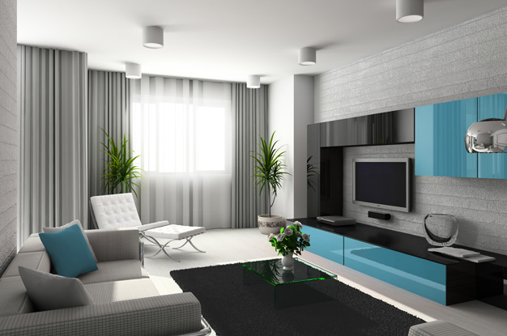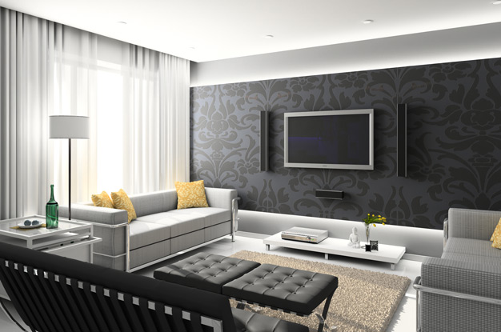
Рис. 33. Мінімалізм в дизайні вітальні

Вітальня кімната в стилі хай-тек – це чіткість ліній, строгість відтінків меблів і штор, лаконічні елементи декору. Меблі відрізняється простотою і відсутністю декоративних деталей.
Монохромний стиль в інтер'єрах сучасної вітальні оформляється за допомогою предметів меблів і аксесуарів якогось одного кольору. Тут можуть домінувати темний відтінок або світлий колір, навколо якого підбирається ансамбль з додаткових відтінків. Це може бути білий або чорний колір, який вигідно підкреслюється сіркою, бежевою або кремовою палітрою.
Використання ультрасучасних стилів інтер'єру: Урбаністичний, Бруталізм, Футуризм, ОнтоАрт, Техно характеризується чітким зонуванням: частіше зустрічається простора вітальня-студія, де зона відпочинку поєднується з обідньою зоною. При оформленні інтер'єру використовуються оригінальні елементи, здатні додати приміщенню екстравагантність.

Контрольні запитання
1. Чим відрізняється інтер'єр вітальні в класичному стилі?
2. Чим характеризується мінімалізм в вітальні?
3. Назвіть основні риси хай-теку в дизайні вітальні.

Завдання практичної роботи
Розробити кольорове рішення інтер’єру вітальні.
Послідовність виконання завдання:
- Проаналізувати зразки інтер’єру вітальні обраного стилю;
- Обрати кольорову гаму елементів інтер’єру;
- Розфарбувати готовий інтер’єр вітальні;
- Перевірити правильність виконаного завдання.

